***KARTEZIÁNSKA SÚSTAVA***

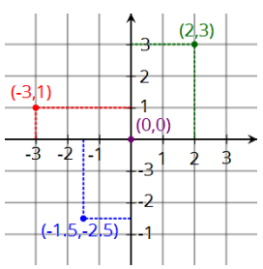**Karteziánska sústava** súradníc v rovine **je sústava 2 navzájom kolmých osí, ktoré majú rovnakú dĺžku jednotkových úsečiek.**

**Karteziánskymi súradnicami bodu** v rovine **je usporiadaná dvojica reálnych čísel**, ktoré určujú polohu bodu vzhľadom na súradnicové osi. Poloha bodu je určená jeho súradnicami jednoznačne.

**Príklady:**

1. Zapíš polohu bodov v rovine:

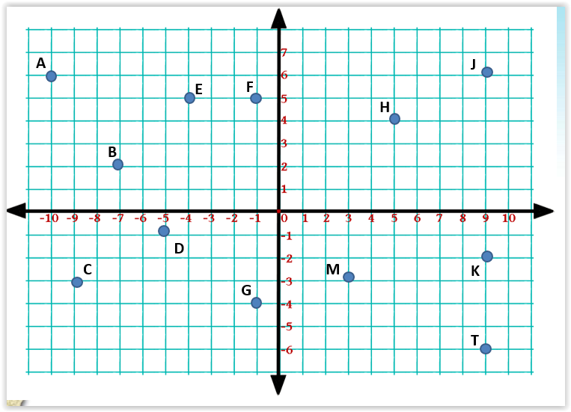

1. Vyznač v pravouhlej sústave súradníc tieto body:
2. *A = [3,2], B = [8,4], C = [1,7], D = [0,6]*
3. *K = [-3,2], L = [3,-1], M = [-1,1], N = [-2,-3]*
4. *E = [0,1], F = [4,-4], G = [-4,5], H = [-5,1]*
5. *X = [1,-3], Y = [-3,-2], U = [5,-4], V = [2,-6]*
6. *P = [2,-5], S = [2,-1], R = [0,6], T = [-5,0]*
7. Vypočítaj súradnice stredu úsečky:
8. *AB, ak A = [3,2], B = [8,4],*
9. *CD, ak C = [1,7], D = [0,6]*
10. *KL, ak K = [-3,2], L = [3,-1],*
11. *MN, ak M = [-1,1], N = [-2,-3]*
12. *EF, ak E = [0,1], F = [4,-4],*
13. *GH, ak G = [-4,5], H = [-5,1]*
14. Osovo súmerné útvary:
    1. Daný je bod A*= [3,5]. Napíš súradnice bodu, ktorý je s ním súmerný podľa osi x.*
    2. Daný je bod B*= [4,1]. Napíš súradnice bodu, ktorý je s ním súmerný podľa osi y.*
    3. *Dané sú body F = [0,1], G = [4,-3], H = [-4,5]. Napíš súradnice bodov, ktoré sú s nimi osovo súmerné:*

*- podľa osi x*

*- podľa osi y*

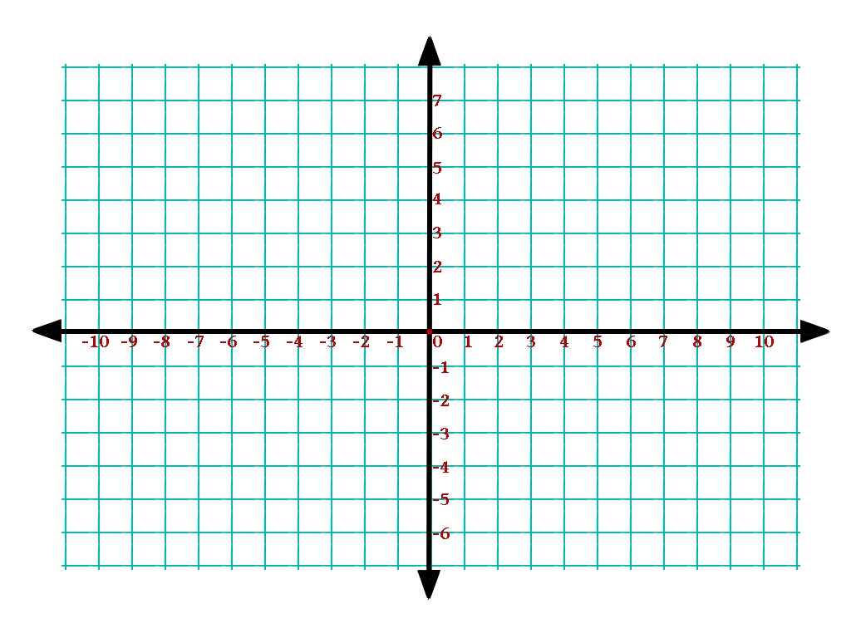

1. Stredovo súmerné útvary:
   1. Daný je bod A*= [5,4]. Napíš súradnice bodu, ktorý je s ním stredovo súmerný podľa začiatku súradnicovej sústavy.*
   2. Daný je bod B*= [-3,4]. Napíš súradnice bodu, ktorý je s ním stredovo súmerný podľa bodu S= [1,4].*
2. Doplnenie súradníc bodov:
   1. Dané sú body A*= [-2,3],* B*= [1,3]. Napíš súradnice ďalších dvoch bodov tak, aby tieto body spolu tvorili vrcholy štvorca.*
   2. Dané sú body M*= [-5,-2],* N*= [-1,4]. Napíš súradnice ďalších dvoch bodov tak, aby tieto body spolu tvorili vrcholy obdĺžnika. Uveď dve riešenia.*
3. Na obrázku je v súradnicovej sústave znázornená priamka. Znázornite a zapíšte súradnice aspoň 5 bodov na týchto priamkach. Zapíšte tieto súradnice do tabuľky.

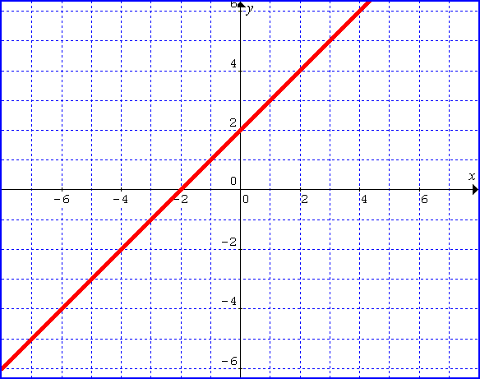a)

A[ ]

B[ ]

C[ ]

D[ ]

E[ ]

|  |  |  |  |  |  |
| --- | --- | --- | --- | --- | --- |
| Bod | A | B | C | D | E |
| x |  |  |  |  |  |
| y |  |  |  |  |  |

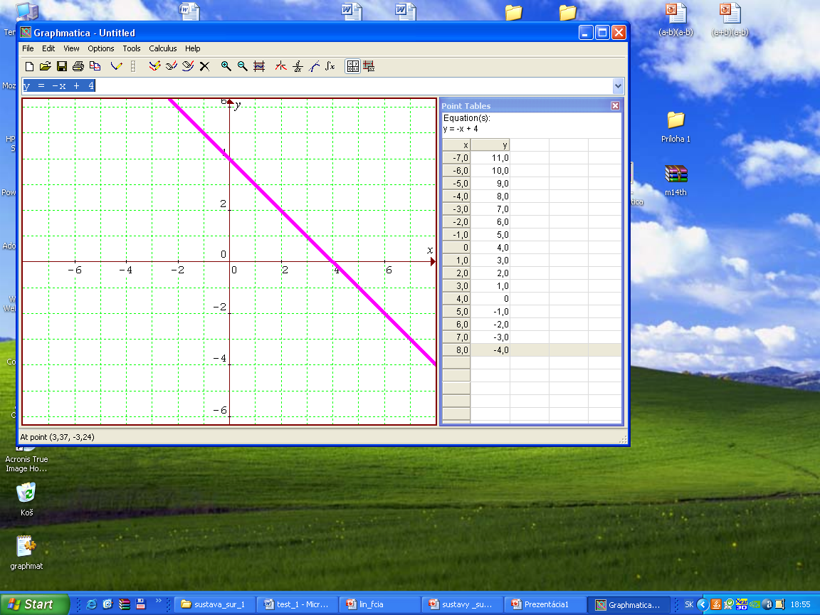

b)

A[ ]

B[ ]

C[ ]

D[ ]

E[ ]

|  |  |  |  |  |  |
| --- | --- | --- | --- | --- | --- |
| Bod | A | B | C | D | E |
| x |  |  |  |  |  |
| y |  |  |  |  |  |

